Московский Государственный Университет им. М.В. Ломоносова
Факультет Вычислительной Математики и Кибернетики
Кафедра Суперкомпьютеров и Квантовой Информатики


Спецкурс: системы и средства параллельного программирования.

Отчёт № 1.
Анализ влияния кэша на операцию матричного умножения.

Работу выполнил
Федоров В. В.

Москва 2020

Постановка задачи и формат данных.
Задача: Реализовать последовательный алгоритм матричного умножения и оценить влияние кэша на время выполнения программы.
Формат командной строки: <имя файла матрицы > <имя файла матрицы > <имя файла матрицы > <режим, порядок индексов>.
Режимы: 0 – ijk, 1 – ikj, 2 – kij, 3 – jik, 4 – jki, 5 – kji.
Формат файла-матрицы: Матрица представляются в виде бинарного файла следующего формата:
Тип | Значение | Описание
Число типа char | T – f (float) или d (double) | Тип элементов
Число типа size_t | N – натуральное число | Число строк матрицы
Число типа size_t | M – натуральное число | Число столбцов матрицы
Массив чисел типа T | элементов | Массив элементов матрицы
Элементы матрицы хранятся построчно.

Описание алгоритма.
Математическая постановка: Алгоритм матричного умножения () можно представить в следующем виде: для каждого элемента матрицы . Оценка влияния кэша на время выполнения программы осуществляется за счёт перестановки индексов суммирования.
Анализ времени выполнения: Для оценки времени выполнения программы использовалась функция: clock(). Для повышения надёжности экспериментов опыты проводились несколько раз (500).
Верификация: Для проверки корректности работы программы использовались тестовые данные.
Основные функции:
- int main(...);
  - В рамках функции осуществляется анализ и разбор командной строки, а также чтение из входных файлов информации о типе данных и размерах матриц, на основе которых анализируется их совместимость, после чего запускается функция handlr.
- int handlr(...);
  - В рамках функции осуществляется выделение памяти для матриц, вызов функций getm, вызов необходимой функции умножения матриц и запись результата в файл.
- int getm(...);
  - В рамках функции осуществляется считывание матрицы из файла.
- int mult_***(...); где *** - перестановка из i, j, k
  - В рамках функций осуществляется перемножение матриц с соответствующим порядком индексов.

Результаты выполнения.

Результаты:
Проводилось перемножение двух квадратных матриц размерами. Зависимость времени выполнения от порядка индексов суммирования представлена на графике (время в секундах).

Основные выводы.
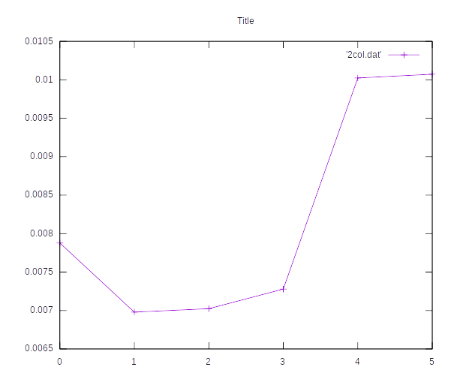
Исследования показывают, что изменения порядка индексов суммирование оказывает влияние на время выполнения программы. Наименьшее время выполнения при следующих порядках индексов — ikj (1) и kij (2). При таких порядках доступ к элементам обеих входных матриц осуществляется последовательно, а значит, кэш используется максимально эффективно. Наихудшее время - при порядках jki (4) и kji (5). При таких подходах доступ к памяти осуществляется максимально непоследовательно.

